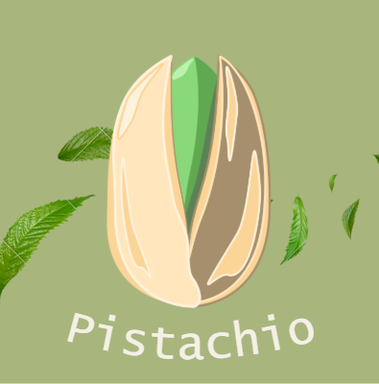
El logotipo muestra una pistacho abierto en el centro de la composición. La semilla verde brillante aparece parcialmente visible dentro de la cáscara, transmitiendo frescura y naturalidad.
Colores:
- Verde del pistacho: un tono intenso y vivo que representa la parte comestible de la semilla. Este color transmite vitalidad, frescura y naturalidad.
- Beige claro y marrón suave de la cáscara: evocan lo orgánico y lo natural, aportando calidez y equilibrio visual.
- Fondo verde oliva: un tono suave y neutro que no distrae, sino que refuerza la asociación con lo natural y lo ecológico.
- Hojas verdes dispersas alrededor: añaden dinamismo al diseño, sugiriendo frescura, naturaleza y movimiento.
Tipografía: El texto “Pistachio” aparece en la parte inferior, en un color blanco que contrasta suavemente con el fondo verde. La fuente es redondeada, moderna y minimalista, con una ligera inclinación que le da dinamismo.
Sensación general: El logotipo combina minimalismo y naturalidad, con una paleta de colores suaves y armónicos (verde, beige, blanco) que transmiten frescura, salud y autenticidad. Es perfecto para una marca enfocada en productos naturales o alimenticios de calidad.
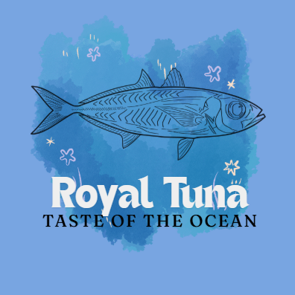
El logotipo representa un pez túnido estilizado en el centro, dibujado con trazos finos y detallados, lo que transmite naturalidad y autenticidad del producto.
Colores:
- Azul del fondo: un tono medio que recuerda al océano y aporta frescura y serenidad.
- Mancha acuarela en azul degradado detrás del pez: crea dinamismo, da sensación de agua y movimiento, evocando directamente el mar.
- Negro en las líneas del pez: asegura contraste y claridad, destacando la figura principal de manera minimalista.
- Texto en blanco y negro:
  - “Royal Tuna” en blanco, con una tipografía elegante y sólida que transmite calidad premium.
  - “Taste of the Ocean” en negro, en un estilo más sobrio y formal, aportando equilibrio.
Tipografía: “Royal Tuna” utiliza un tipo de letra serif con detalles clásicos, transmitiendo elegancia y prestigio. “Taste of the Ocean” está en mayúsculas, con un estilo serif recto, que aporta seriedad y refuerza la confianza en el producto.
Elementos gráficos adicionales: Las pequeñas estrellas y flores marinas alrededor del pez aportan un toque decorativo, fresco y alegre, recordando la riqueza del océano.
Sensación general: El logotipo combina tradición y frescura marina, con un diseño que transmite calidad premium y naturalidad. La paleta azul refuerza la asociación con el mar, mientras que la tipografía “Royal” eleva la marca hacia un producto selecto y confiable.

Elementos principales:
- Fondo: un círculo rojo intenso que simboliza energía, dinamismo y pasión. El color rojo despierta emociones de alegría, celebración y también activa la sensación de sed, lo que resulta muy efectivo en marketing de bebidas.
- Tipografía: el nombre Coca-Cola está escrito en una caligrafía cursiva llamada Spencerian Script, muy popular en Estados Unidos en el siglo XIX. Este estilo transmite tradición, elegancia y la larga historia de la marca.
- Color del texto: blanco, que contrasta fuertemente con el fondo rojo. El blanco aporta frescura, pureza y ligereza, reforzando la imagen del producto como refrescante.
Paleta de colores: Rojo – dinamismo, pasión, energía, celebración. Blanco – pureza, frescura, equilibrio.
La combinación rojo-blanco se ha convertido en la firma visual universal de Coca-Cola.El diseño es simple y minimalista, lo que lo hace fácilmente reconocible y memorable en cualquier parte del mundo. La forma circular refuerza la idea de universalidad y globalidad: una bebida “para todos y en todas partes”. El logotipo de Coca-Cola no es solo una marca, sino un ícono cultural mundial. Representa alegría, frescura y unión social. Su fuerza radica en que evoca emociones positivas y se asocia automáticamente con momentos felices y refrescantes.

